Урок хімії в 9 класі
Тема: Гліцерол

Мета: вивчити гліцерол, молекулярну і структурну формули, фізичні властивості, якісну реакцію на багатоатомні спирти, значення та застосування гліцеролу.

Тип уроку: вивчення нового матеріалу.

Форми роботи: розповідь , бесіда, вправа «Кубик Блума», досліди.

Обладнання: «Хімія» підручник для 9 класу закладів загальної середньої освіти (авт. Савчин М.М.), гліцерол, пробірки, вода, розчини купрум(ІІ) сульфату та натрій гідроксиду, контент із сайту https://ua.mozaweb.com/ : 3Д «Гліцерол», інструмент «Молекули» (пропан-1,2,3-тріол), відео «В’язкість рідин».

Хід уроку
І. Мотивація пізнавальної діяльності
Нещодавно у ЗМІ появилась така інформація:
«У ніч на 25 жовтня на трасі в Дубенському районі Рівненської області перекинулася фура з гліцерином.
В результаті інциденту фура, яка перевозила з Польщі до Харкова близько 27 кубометрів технічного гліцерину, перекинулася, і близько 10 кубометрів гліцерину витекло.
На місце події направили рятувальників, які змили речовину з узбіччя автодороги»
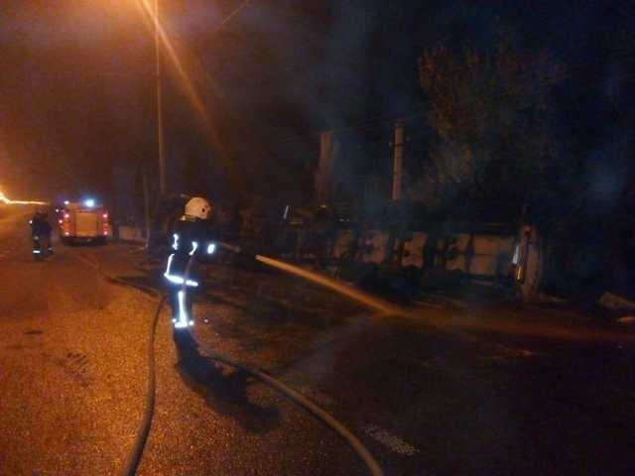
ІІ. Оголошення теми уроку та очікуваних результатів
Що це за речовина – гліцерин? Чи несе вона загрозу навколишньому середовищу? Як вона впливає на здоров’я людини? Це – небезпечно?
На сьогоднішньому уроці ми з’ясуємо властивості, будову і значення цієї речовини.

ІІІ. Сприйняття нового матеріалу
Гліцерин відкрив шведський хімік Карл Вільгельм Шеєле у 1783 році. Хімік кип'ятив оливкову олію з плюмбум(ІV) оксидом і отримав продукт, солодкий на смак. Шеєле назвав його «солодкою речовиною із жиру». Визначити точний склад і будову цієї речовини Вільгельм Шеєле не зміг — бо органічна хімія лише починала розвиватися.
У 1813 (1823) році французький хімік Мішель Ежен Шеврель встановив, що під дією води (каталізатори: кислота і луг) відбувається розщеплення жирів з утворенням гліцерину і вищих карбонових кислот. Він уперше дав назву «гліцерин» одному з продуктів, який утворюється в даному процесі («гліцерос» — солодкий).
То давайте з’ясуємо будову гліцеролу.

ІV Актуалізація опорних знань
Нещодавно ми з вами вивчали одноатомний спирт етанол. Пригадаємо його будову. Як видно зі структурної формули етанолу, він належить до одноатомних спиртів, в його молекулі одна гідроксильна група -ОН.
V. Пояснення нового матеріалу
Гліцерол – пропан-1,2,3- тріол – трьохатомний спирт, в молекулі – три групи -ОН.
Молекулярна формула гліцеролу – С3Н5-(ОН)3, формула С3Н8О3 не несе інформації про будову цієї речовини, але її можна використовувати під час розв’язування хімічних задач.
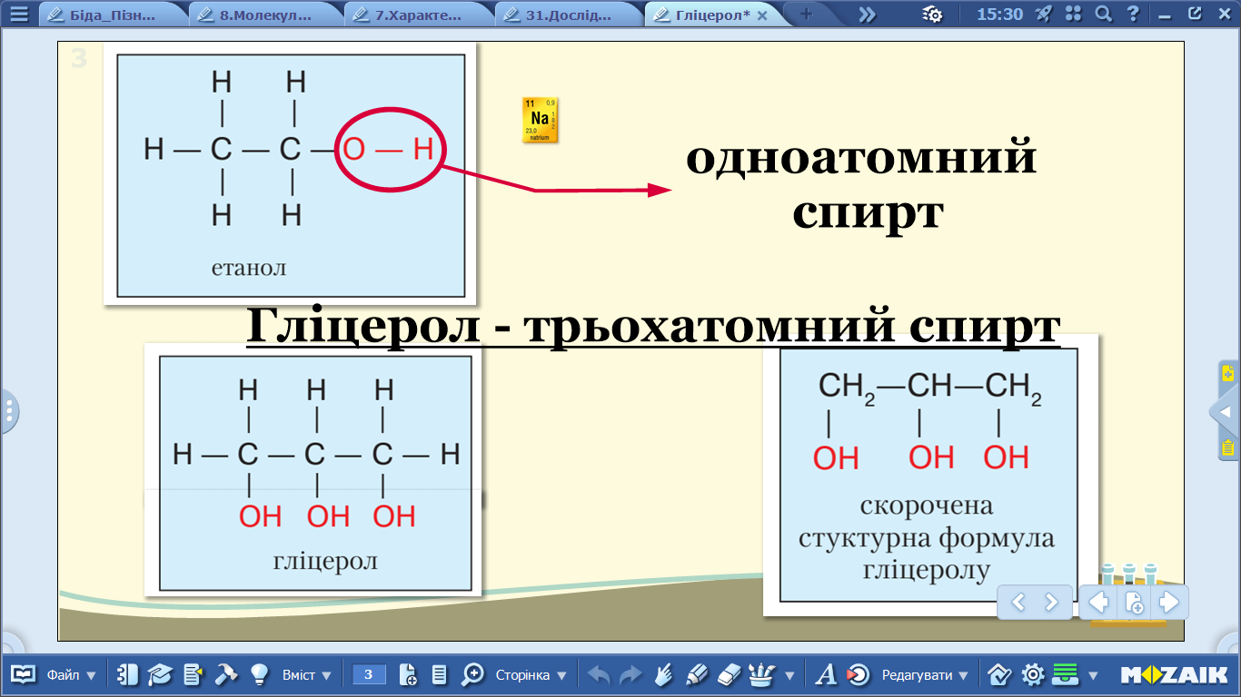
Розглянемо детальніше 3Д «Гліцерол».
https://ua.mozaweb.com/uk/search?search=%D0%B3%D0%BB%D1%96%D1%86%D0%B5%D1%80%D0%B8%D0%BD&result_order=3D

Ще раз порівняємо моделі молекул етанолу й гліцеролу.

Отже, ви прослухали інформацію щодо фізичних властивостей гліцеролу. Давайте ще раз обговоримо їх, відкривши такий цікавий інструмент, як молекули органічних сполук.
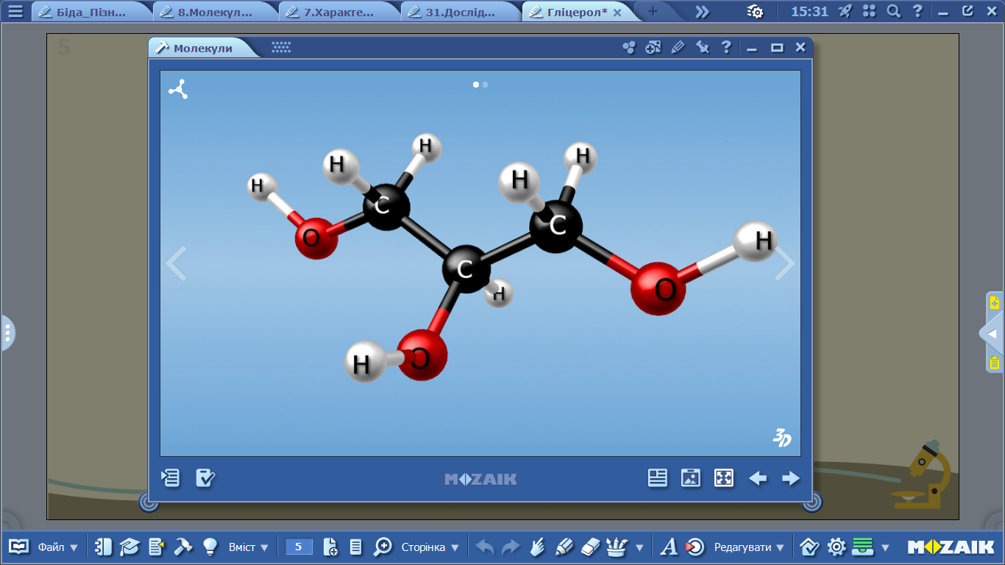

Інструмент «Молекули» (пропан-1,2,3-тріол)
https://ua.mozaweb.com/uk/tool/molekulak/open

Гліцерол добре розчиняється у воді.

Дослід «Розчинність гліцеролу у воді»

Гліцерол – в’язка речовина. Подивіться відео від Мозаїк . Червоного кольору – тетрахлорид Карбону, синього – вода, потім йде гліцерол і остання пробірка – мед.

Відео «В’язкість рідин»
https://ua.mozaweb.com/uk/search?view=grid&sort=grouped&search=%D0%B2%27%D1%8F%D0%B7%D0%BA%D1%96%D1%81%D1%82%D1%8C+%D1%80%D1%96%D0%B4%D0%B8%D0%BD

VІ. Осмислення нового матеріалу
Виконаємо зараз вправу «Ідентифікація». На слайді ви бачите фізичні властивості речовин на рожевих та блакитних многокутниках.
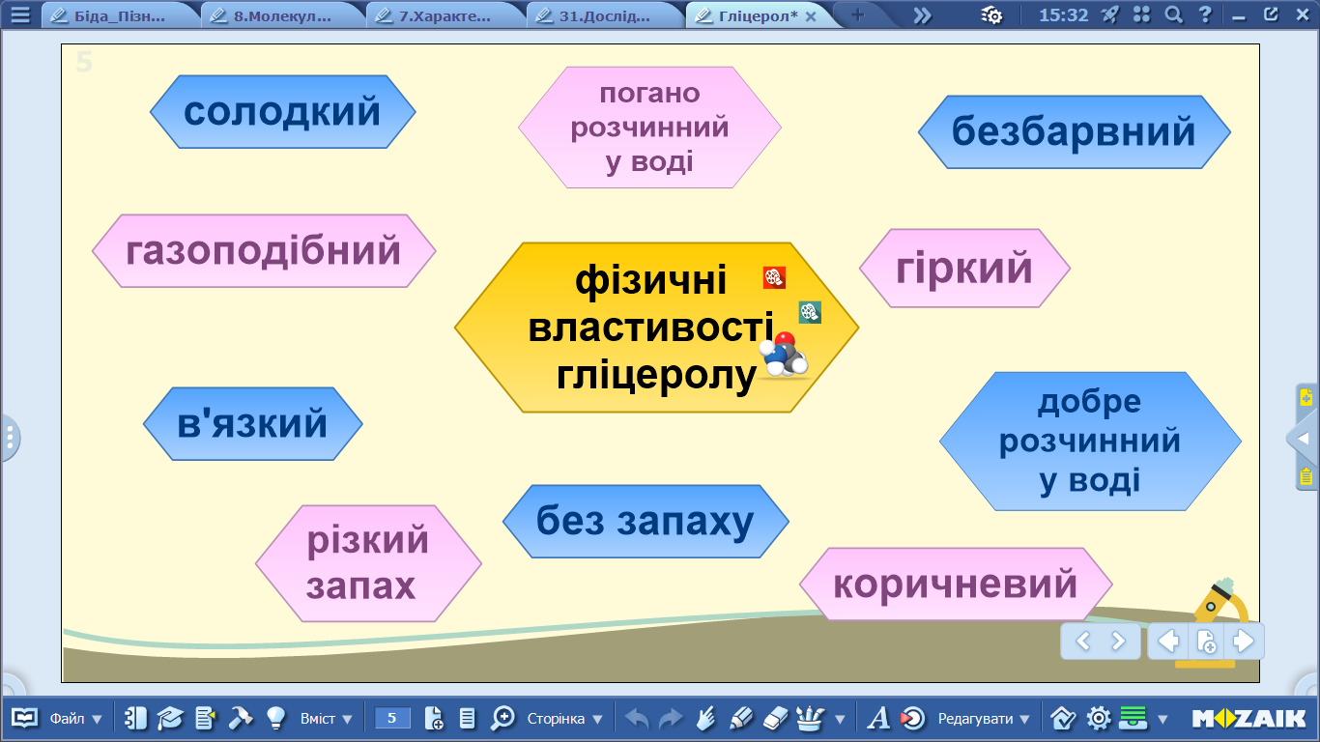
На многокутниках якого кольору відображені фізичні властивості гліцеролу? (блакитного)
Розглянемо хімічні властивості цього багатоатомного спирту. Як і будь-які органічні речовини, гліцерол горить.
Який характер горіння гліцеролу? Можна припустити, що світність його полум’я має бути більшою порівняно з етанолом, адже в молекулі гліцеролу три атоми Карбону. Експериментальна перевірка спростовує наші припущення. Якщо невелику кількість гліцерину налити в порцелянову чашку, нагріти і підпалити, то він горітиме майже безбарвним полум’ям.
Це парадоксальне на перший погляд явище ви зможете легко пояснити, обчисливши масові частки Карбону в етанолі й гліцеролі.
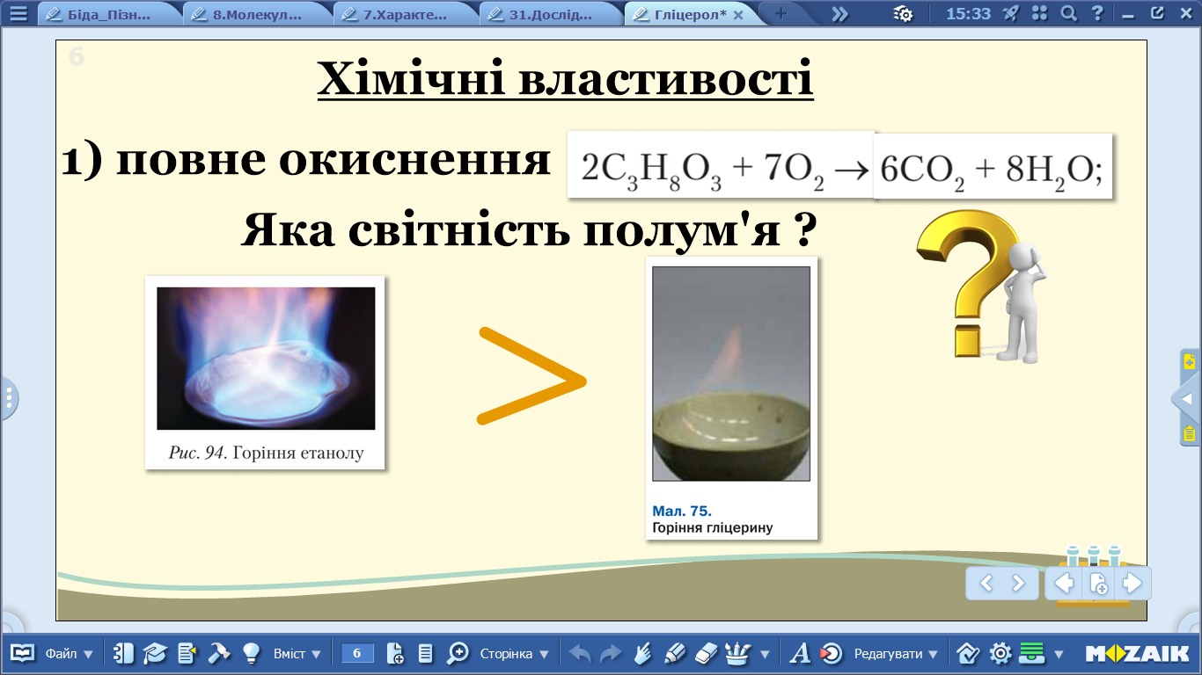
Відрізнити гліцерол як і інші багатоатомні спирти від одноатомних, можна за допомогою якісної реакції. Якісною реакцією на гліцерол є його взаємодія зі свіжоосадженим купрум(ІІ) гідроксидом. У результаті реакції, в разі додавання до блакитного осаду купрум(II) гідроксиду розчину гліцеролу, утворюється прозорий темно-синій розчин.
Спрощено утворення сполуки можна записати так:
C₃H₈O₃ + Cu(OH)₂ → сполука темно-синього кольору.

Із гліцеролу хіміки легко добувають тринітрогліцерол, що є основою медичного препарату для лікування серцевих захворювань та вибухівки.
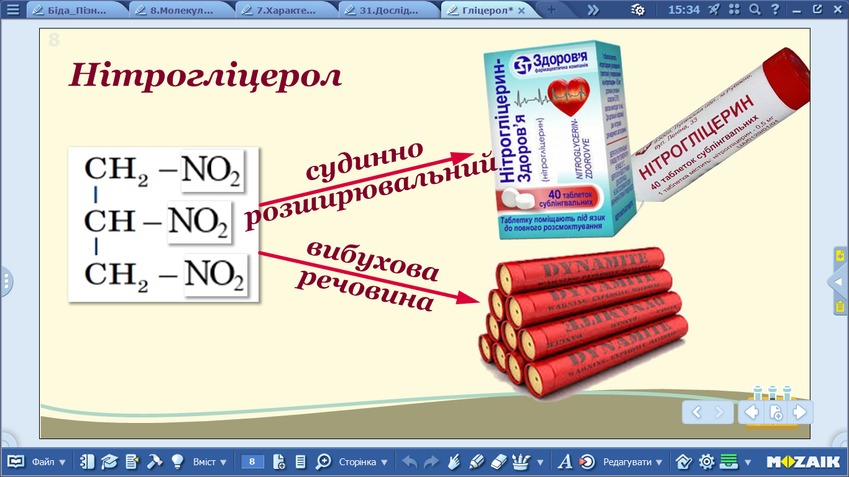

Які ще галузі застосування гліцеролу?

Застосування гліцеролу зумовлене комплексом фізичних і хімічних властивостей.
Нетоксичність, солодкий смак, висока в’язкість, здатність утримувати вологу зумовили використання гліцеролу у виробництві шоколаду, лікерів, морозива, желе, гірчиці, хлібобулочних і макаронних виробів.
Здатність гліцеролу розчиняти різноманітні речовини дуже важлива. Його використовують для вибавлення плям від кави, чаю, молока й чорнила.
Завдяки гігроскопічності він пом’якшує шкіру, що використовують у шкіряному виробництві та для виготовлення косметичних препаратів: мила, зубної пасти, кремів.
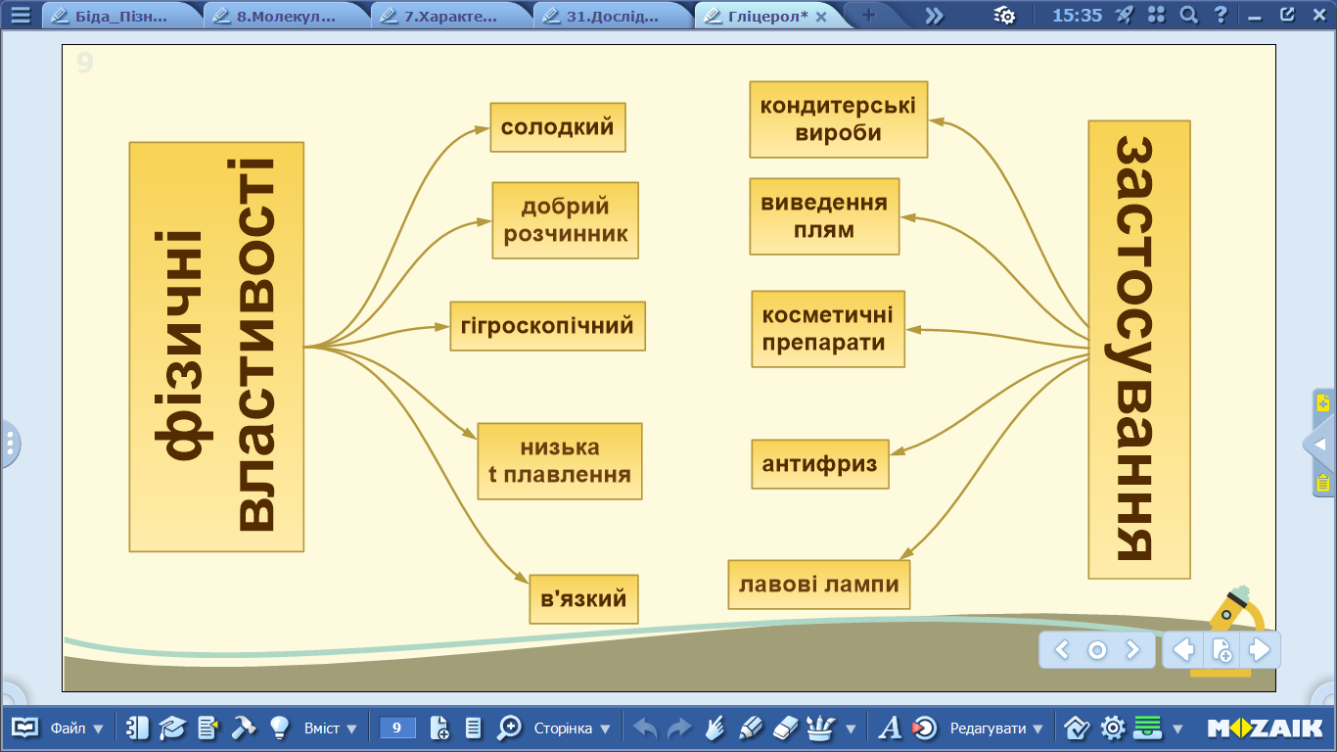
Через в’язкість та низьку температуру плавлення гліцерол використовують для приготування гальмівних рідин та антифризів. В’язкість гліцеролу використовують у лавових лампах. Це - яскравий декоративний світильник, заповнений гліцеролом і парафіном. Частинки парафіну при нагріванні спливають, формуючи картину, візуально схожу на природний процес лавоутворення.

VІІ Узагальнення знань
Настав час узагальнити вивчене. Використання кубика Блума.
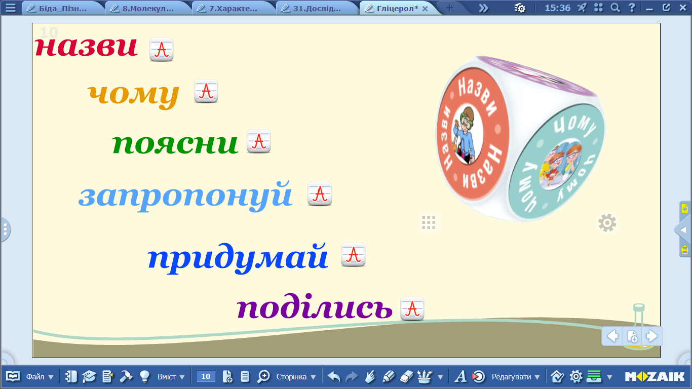

Прошу дати відповідь на наступні рандомні запитання:
НАЗВИ фізичні властивості
ЧОМУ багатоатомний спирт?
ПОЯСНИ застосування в косметиці
ЗАПРОПОНУЙ виявлення гліцеролу
ПРИДУМАЙ іншу назву гліцеролу
ПОДІЛИСЬ тим, що тебе здивувало

Домашнє завдання:
- Вивчити § 26.
- Добавка E 422 (Гліцерол) належить до категорії «Емульгатори». Знайдіть на етикетках Е 422 та зробіть фото даних продуктових чи промислових товарів.

